城区特种设备事故应急指挥组织机构图

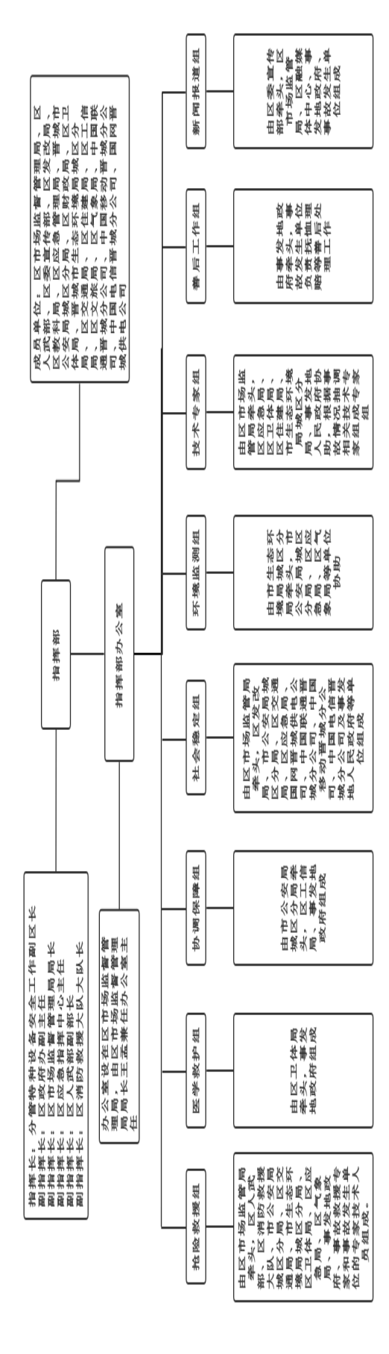
附录8.2

城区特种设备应急响应程序示意图
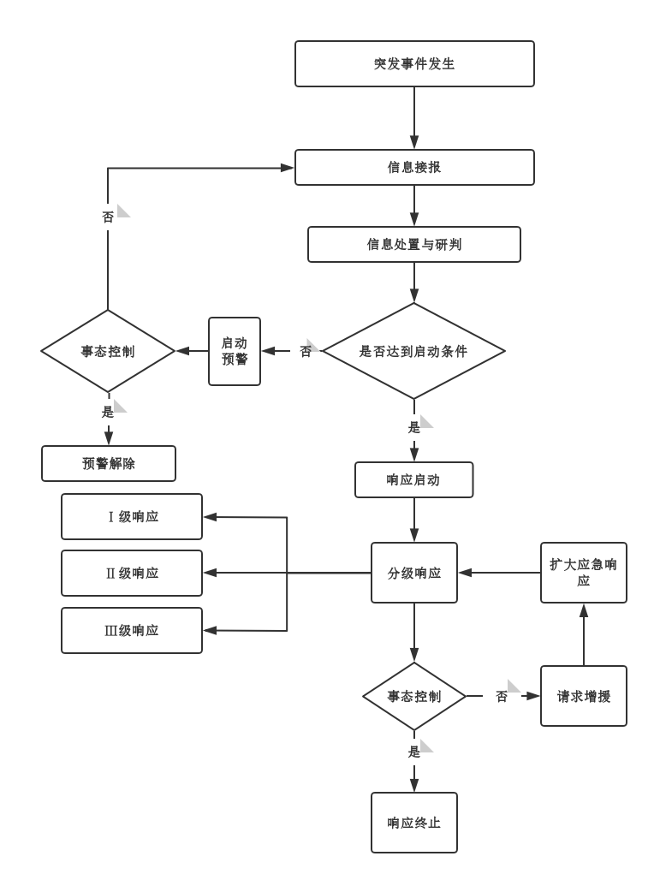
附录8.3

城区特种设备事故应急联系方式

单 位 | 应急值班电话
市指挥部办公室（市市场监管局） | 0356-2022239
市委值班室 | 0356-2062298
市政府值班室 | 0356-2198345
市应急管理局 | 0356-2027255
区政府值班室 | 0356-2022495
区指挥部办公室 | 0356-2196359
区委宣传部 | 0356-2039463
区发改局 | 0356-2286311
区公安分局 | 0356-3030110
区人武部 | 0356-2043018
区应急局 | 0356-3098400
区消防救援大队 | 0356-6971511
区住建局 | 0356-2286389
区交通局 | 0356-3270625
区卫体局 | 0356-2039411
区生态环境分局 | 0356-2281995
区气象局 | 0356-2025123
区文旅局 | 0356-2060625
区教科局 | 0356-2250777
区财政局 | 0356-3055481
区气象局 | 0356-2025123
区工信局 | 0356-2039294
区融媒体中心 | 0356-8980917
国网晋城供电公司 | 0356-2162216
中国移动晋城分公司 | 0356-2299039
中国联通晋城分公司 | 0356-2034777
中国电信晋城分公司 | 0356-6997011
单 位 | 应急值班电话
南村镇人民政府 | 0356-3800201
东街街道办事处 | 0356-2286102
南街街道办事处 | 0356-2286293
西街街道办事处 | 0356-2232386
北街街道办事处 | 0356-3098020
钟家庄街道办事处 | 0356-2217320
西上庄街道办事处 | 0356-3091892
开发区街道办事处 | 0356-2213636
南村市场监督管理所 | 0356-3812315
东街市场监督管理所 | 0356-2030281
南街市场监督管理所 | 0356-2024297
西街市场监督管理所 | 0356-3034393
北街市场监督管理所 | 0356-3032834
钟家庄市场监督管理所 | 0356-3030106
西上庄市场监督管理所 | 0356-3031336

附录8.4

城区特种设备应急救援队伍基本信息
名 称 | 专 业 | 联系电话 | 备注
晋城市特种设备检验所 | 特种设备 | 0356-2057831
晋城市特种设备安全协会 | 特种设备 | 0356-2027725
山西省（晋城）城市车用气瓶检验中心 | 特种设备 | 15721661384

